В Кузьминском лесопарке спасатели ПСС "Кузьминки" оказали помощь замёрзшей девушке
15.01.2021
На днях во время патрулирования Шибаевского пруда к спасателям ПСС "Кузьминки" обратилась за помощью девушка. По её словам она долгое время провела на улице и обморозила себе ноги, так как была слишком легко одета. Пострадавшую 1989 года рождения доставили на спасательную станцию, где оказали первую помощь, обогрели и напоили горячим чаем. В сопровождении прибывших родственников девушка убыла домой.
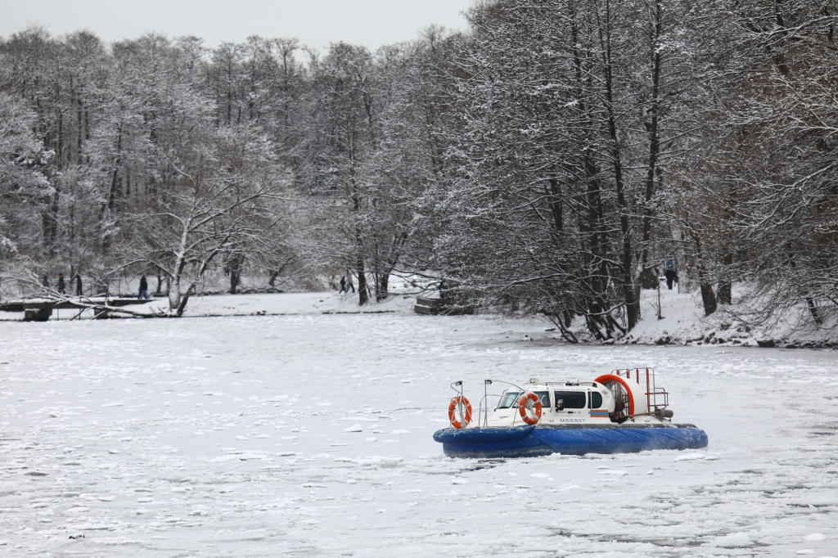

Адрес страницы: http://mgpss.mos.ru/presscenter/news/detail/9642899.html
ГКУ «Московская городская поисково-спасательная служба на водных объектах»

